|  |
| --- |
| **PRÉ-PROJETO 2023** |

|  |
| --- |
| NOME: Geovana Albino Mendes Nº: 13 |
| TELEFONE: (45)9 98094886 |
| E-MAIL: geovana.albino.mendes@escola.pr.gov.br |
| CURSO: Desenvolvimento de Sistemas |
| TURMA: 2º i |

**ALUNO(s) É OBRIGATÓRIO EM ANEXO AO PRÉ-PROJETO, NO MÍNIMO UMA TELA DE INTERFACE (TELA PRINCIPAL) JUNTO AO PROJETO.**

TITULO

|  |
| --- |
| Título do projeto: Madame Bovary |

INTRODUÇÃO

|  |
| --- |
| O e-commerce vem crescendo a cada ano, com a evolução da internet e o tempo corrido atualmente, a compra feita sem precisar sair de casa faz com que facilite muito a vida das pessoas. Para iniciar qualquer empreendimento, seja físico ou virtual, deve existir planejamento, e nada melhor do que montar um plano de negócios, onde irá conduzir todo o empreendimento e apontar se será acessível ou não colocar, em prática a idealização do mesmo e é através dele que será analisado o objetivo, estratégias e ações a serem tomadas para o sucesso da empresa.  O trabalho desenvolvido relaciona-se ao plano de negócios da expansão de um e-commerce da empresa Madame Bovary, a loja física está localizada em Cascavel/PR, e comercializa roupas femininas. A idealização do e-commerce, surgiu com a necessidade de uma loja virtual que acompanhasse as tendências, mas que ao mesmo tempo atendesse o lado financeiro do cliente, uma vez que muitas pessoas não prezam por marcas, mas sim por um boa qualidade e preço do produto. Segundo a revista Exame, o comércio de produto de moda tem se expandido muito nos últimos anos, em 2018 com o surgimento de novas lojas online de moda apresentou um crescimento de 148%. Além da evolução desses setores, há uma forte demanda por parte dos consumidores que preferem buscar variedades de preços e opções  A loja Madame Bovary aufere o objetivo em vestidos elegantes, mulheres com interesses na antiguidade que gostariam de se vestir de maneira encantadora sem extravagancia. Desenvolvida para um público específico de senhoritas que se atraem nas modas antepassadas. |

HIPÓTESE / SOLUÇÃO

|  |
| --- |
| Descrever os fatos que motivaram e os problemas que o mesmo irá sanar com a realização e desenvolvimento do trabalho. |

DISCIPLINAS ENVOLVIDAS

|  |
| --- |
| Descrição das três disciplinas.  Análise de projetos e sistemas:  Banco de dados:  Web design: |

OBJETIVO GERAL

|  |
| --- |
| Determina o que se pretende realizar para obter resposta ao problema proposto, de um ponto de vista. O objetivo geral deve ser amplo e passível de ser desmembrado em objetivos específicos. |

OBJETIVOS ESPECÍFICOS

|  |
| --- |
| Derivam do objetivo geral e apresentam as distintas ações que devem ser necessariamente desenvolvidas para o atingimento do objetivo geral. |

PROCEDIMENTOS METODOLÓGICOS

|  |
| --- |
| Descrição dos métodos e procedimentos que nortearão a busca de informações para responder o problema de pesquisa:   * Pesquisa Bibliográfica * Pesquisa de campo * Entrevista * Levantamento das necessidades |

BIBLIOGRAFIA

|  |
| --- |
| Listar os principais LIVROS a serem pesquisados. (Mínimo 03 Bibliografias para cada disciplina, preferencialmente da biblioteca do CEEP)  Usar artigos:  [Google Acadêmico](https://www.unit.br/blog/melhores-sites-para-pesquisa-academica#google) [Portal da CAPES](https://www.unit.br/blog/melhores-sites-para-pesquisa-academica#portal) [SciELO](https://www.unit.br/blog/melhores-sites-para-pesquisa-academica#scielo) [Academia.Edu](https://www.unit.br/blog/melhores-sites-para-pesquisa-academica#academia) [BDTD](https://www.unit.br/blog/melhores-sites-para-pesquisa-academica#bdtd) [Science.gov](https://www.unit.br/blog/melhores-sites-para-pesquisa-academica#science) [Eric](https://www.unit.br/blog/melhores-sites-para-pesquisa-academica#eric) [E-Journals](https://www.unit.br/blog/melhores-sites-para-pesquisa-academica#e-journals) [Redalyc](https://www.unit.br/blog/melhores-sites-para-pesquisa-academica#redalyc) |

CRONOGRAMA DE ATIVIDADES

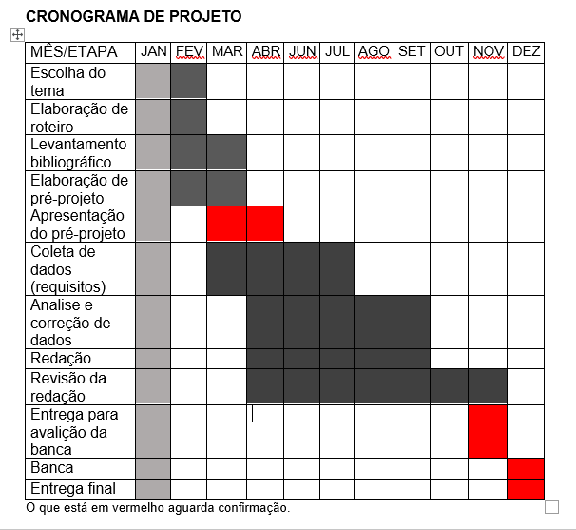

|  |  |  |
| --- | --- | --- |
| **Autorizado** | **Professor(a)** | **Data** |
| Análise de projetos e sistemas:  Banco de dados:  Web design: | **Aparecida**  **Célia**  **Reinaldo** |  |